# 关于《我的小家》分析报告

目录

一、游戏系统架构图（有单独提供源文件） 1

二、游戏系统结构拆分 2

1.游戏类型：消除+模拟建造类横板休闲手游 2

2.游戏模块：核心消除系统、家装系统、驱动模块、经济循环模块、裂变模块 2

（1）核心消除系统 2

（2）家装系统 3

（3）驱动模块 3

（4）经济循环模块 4

（5）裂变模块 5

3.核心玩法--消除关卡设计分析 5

（1）设计目的 5

（2）设计流程 6

（3）玩家反直觉设计 9

4.特色玩法--家装系统设计分析 11

（1）设计目的 11

（2）捆绑关卡设计 12

5.游戏系统结构特点 13

（1）将简单的消除行为赋予意义 13

（2）运营向玩法设计改变游戏经济体系 14

三、游戏资源流转闭环图 15

四、游戏资源流转闭环拆分 16

1.资源循环模式 16

2.限制循环的方式 16

3.加速循环的方式 16

4.游戏资源与消耗的平衡性 17

5.经济循环及货币种类 17

五、用户画像和玩家欲望 19

1.用户画像 19

2.玩家欲望（游戏动力） 20

六、付费心理分析 21

1.付费欲望与刺激节奏 21

（1）付费欲望 21

（2）记忆深刻的付费点 21

2.付费构成 22

（1）内部构成--付费空间分层 22

（2）消费点资源线 24

（3）外部构成--版本迭代更新 25

七、用户成长及流失点分析 25

1.用户成长阶梯图 25

2.流失点阶梯图 26

## 游戏系统架构图（有单独提供源文件）

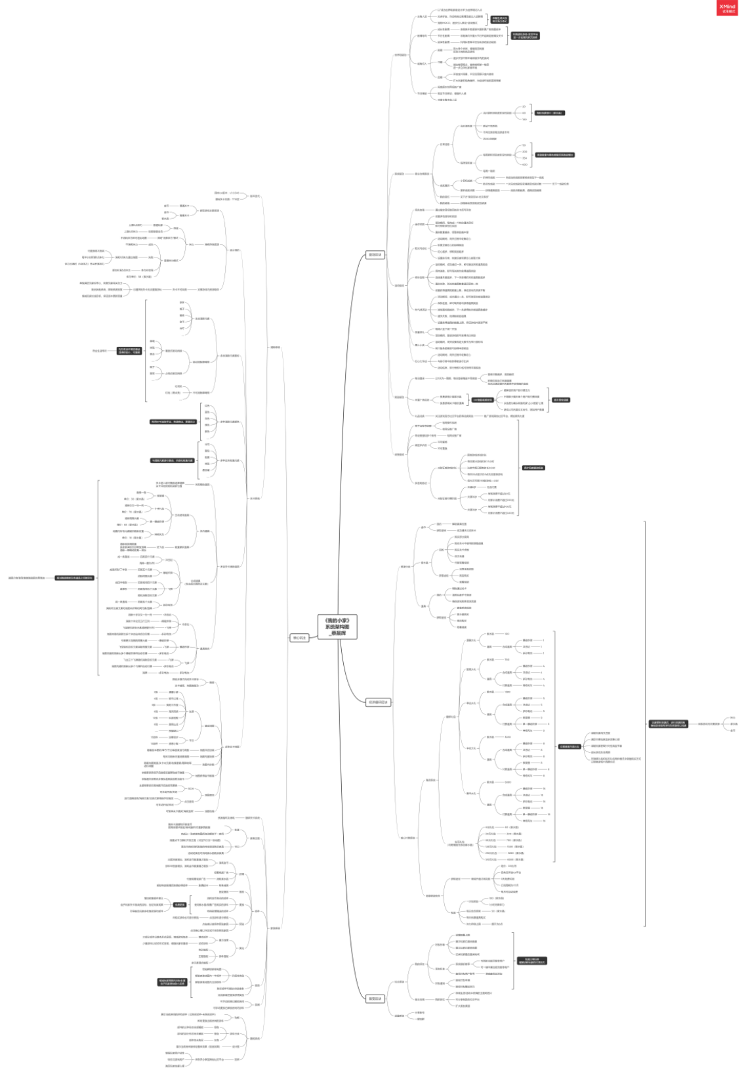

## 游戏系统结构拆分

##### 游戏类型：消除+模拟建造类横板休闲手游

《我的小家》是一款将三消玩法、穿插叙事、装修设计结合到一起的轻度休闲手游，融合了完整的剧情主线、养成、模拟经营和家居建造，和市面上纯消除闯关手游有着本质区别。

该款游戏在画面布局、版本迭代内容、bug优化、UI/UE、美风调优、兼容性优化等诸多细节上投入大量关注，以此保持玩家们的持续参与度，同时加入了其他社交平台的联动，在抖音上持续连载专属于《我的小家》的动漫。

##### 游戏模块：核心消除系统、家装系统、驱动模块、经济循环模块、裂变模块

##### **核心消除系统**

《我的小家》作为消除类游戏的A+变体，主要玩法依然基于传统消除闯关模式，在消除闯关中推动剧情发展，以“获取金币”为核心获取资源，带动其他系统和模块运行。

传统消除类游戏中关卡设置星级评判+回溯系统，但在《我的小家》游戏中用“不可回溯”代替了传统模式，并将可回溯手法移植进家装系统，将收集元素重点放在模拟建造区块内，明确游戏内不同功能系统的分割线，加强玩家对游戏内各部分资源的合理利用，尽最大化降低玩家对变体消除游戏的理解成本。同时在核心消除系统内独立设置道具规划、消除元素（形状、种类、比例、色调搭配）、消除规则、系统地图，便于后续版本迭代中独立拓展该系统内容。

##### **家装系统**

家装作为捆绑关卡系统的核心收集系统，主要作用为消耗玩家手中金币，形成游戏内资源流转闭环，并将玩家追求的收集元素+模拟经营+建设模式以装修玩法呈现出来。

除随着关卡推进家居地图不断扩展以外，每个家具部件均有2种基础形态（金币解锁）+1种稀有形态（紫水晶/观看视频解锁）+【1种剧情延申的部件解锁】，其中剧情延申解锁的部件作为“彩蛋”出现几率较小，为游戏趣味性和沉浸感提供了小量功效。

为区别于市面上其他竞品游戏，《我的小家》在家装系统内增设了图纸功能，可展现当前房间内所有部件，包含已解锁部件和未解锁部件，同时为图纸内按钮做了颜色区分规则，以此缩减玩家在版本内的目标长度，给予玩家更快速的反馈。

##### **驱动模块**

驱动模块包含世界观驱动、辅助系统驱动、活动驱动、奖励驱动及设备驱动。世界观驱动由主角人设+剧情导向+视角切入+节日辅助组成，丰富游戏内伴随性成长线的同时，进一步将主角立体化，其剧情导向不仅仅局限于虚拟游戏内，而是打破次元壁，利用抖音等宣发平台，制作联动视频，拓宽了原本世界观的广度，加强玩家的双向沉浸感，同时吸引除核心玩家群体外的泛游戏用户。

辅助系统驱动主要依赖于备忘合辑中的日常任务、成就、邮箱，以这三种渠道向玩家发放系统阶段性奖励，将游戏内各个系统的零散资源进行整合，鼓励玩家多方位体验游戏系统。

多种限时活动增强玩家阶段内的目标，给予玩家动力，以此刺激游戏生命体系内的平缓期，提高活动内留存率，同时为常驻类系统和资源投放调优提供数据。

游戏内将内置广告投放和礼品兑换组成奖励驱动，利用IAP激励视频变现方式，缓解活跃用户的付费压力，不局限于提升单个用户的付费深度，以免费获得奖励为噱头刺激玩家“贪小便宜”心理，加上与其他游戏公司的交叉合作，增加用户数量，提升游戏的营收规模，同时推广游戏其他官方社交平台，降低宣发成本，加大宣发力度。

设备驱动以保护玩家基本权益为主，从同平台账号转移、同设备登录多个账号、绑定手机号和实名制验证等多个方式，加强游戏内部运行环境的安全及玩家群体付费安全。

##### **经济循环模块**

经济循环模块以核心付费系统为支柱，进一步明确游戏内消耗型资源（金币、紫水晶、道具）的目的和获取途径，使付费玩家加速手中资源在游戏各个区块内的流通，大幅度帮助玩家提升游戏进度，在道具捆绑礼包和钻石首充双倍礼包两种模式中穿插购买，以转换游戏中消费方式，刺激玩家的冲动消费心理，引导玩家进行充值体验。独立于礼包之外的创意联盟会员体系，通过“低投资，高回报”+“前3天免费体验”方式，在心理层面培养玩家“固定消费”的习惯和理念。

付费系统内设定期重置充值礼包功能，从时间线上减缓玩家闯关进度和玩家获取针对性商品的节奏，定期满足付费玩家追求优惠的心理，同时为延长游戏生命周期起到一定作用。

整个模块在玩家累积资源后，通过核心玩法进行资源回收，确保游戏矩阵闭环的资源得以流通。

##### **裂变模块**

消除类游戏一向在社交区块比其他游戏类型薄弱，《我的小家》将社交区块做成了裂变模式，通过体力赠送、日常任务等方式，试图让玩家之间的联系更为直接，“强制”提醒用户扩大其社交圈，同时提供平台定向分享功能，使玩家好友更迅速获得游戏内社交通知。

在好友系统以外，通过截屏分享装修风格、分享至其他平台获得奖励等方式，以“玩家自传播模式”补充游戏常规推广模式上的缺口，强化游戏宣传，扩大游戏受众范围，从而挖掘更多泛游戏用户，逐步将游戏边缘玩家转化为有效玩家。

##### 核心玩法--消除关卡设计分析

##### **设计目的**

消除关卡作为《我的小家》游戏的核心玩法，其设计目的主要为三种：获取游戏主要资源、消耗玩家手中存储资源、支撑游戏资源载体顺利运行，以“消耗体力-获得金币-关卡不可回溯-继续推关-消耗体力”形成系统资源闭环。

金币作为游戏内第一大消耗资源，关卡是其唯一获取途径，通过普通关卡和高难度关卡均可获得，高难度关卡获得的金币数量翻倍，同时附有较多数量的紫水晶奖励，而普通关卡内的金币数量则随着游戏推关进度的提升而增加，以此满足玩家在家装系统内的消耗需求。

体力作为开启关卡必备条件，对玩家进行了存储上限设置，闯关成功则不消耗体力，闯关失败消耗掉1点体力（无限体力模式除外），以此减缓玩家的游戏进度，在关卡难度上设置阶段性卡点，刺激玩家进行道具消费。

将关卡设计成不可回溯体系，除单线满足玩家好奇心、提高玩家闯关动力以外，使关卡同时具有配合其他系统、限制资源投放的功能，以此来支撑游戏内其他资源产出和消耗的载体，缩减玩家长线目标，保证版本迭代更新质量。

##### **设计流程**

消除类游戏作为拥有区别于其他类型游戏的“碎片化”特性，在游戏市场上始终拥有着一批忠实的粉丝，不管消除游戏如何变种，都在向各年龄层的玩家传递着“没有压力的趣味体验”宗旨。通过对《我的小家》的关卡设计进行分析，发现关卡本身不仅五脏俱全，趣味横生，同时还在玩家体验关卡的流程中照顾着更多玩家的感受，让各类玩家同时理解关卡规则，满足不同阶段玩家的需求。

1. **确定关卡主目标**

在开启关卡时，明确给予玩家本次闯关的主要目标（完成关卡必备条件）。关卡有了核心骨之后，整个关卡的核心乐趣点便体现了出来，同时也让玩家有了贯穿始终的通关目标。

下图为例：本关主目标为铺满74格地毯+收集20条毛巾，UI弹窗内主要条件置于C位，和以白色为突出颜色的数字要求，使玩家快速接收到关卡信息。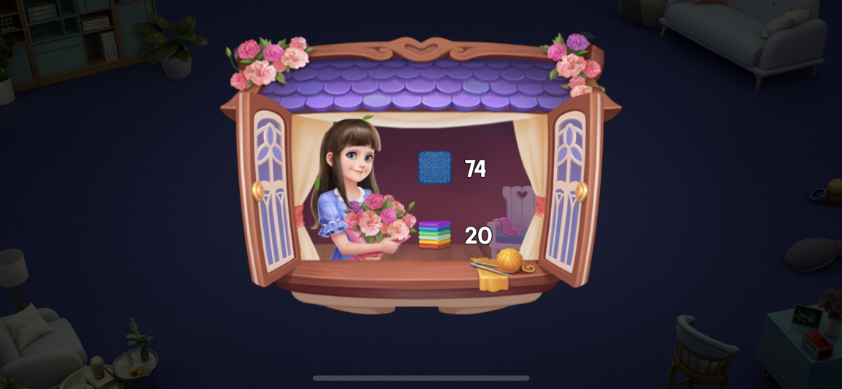

1. **补充关卡阶段目标**

在明确关卡主目标之后，便开始补充和主骨相连接的次级机关，而这些机关往往决定了关卡的节奏，指引玩家进行更好的解谜体验，同时，层级目标的设计也可以让玩家在通关前，获得阶段性的成就反馈。

下图为例：在消除棋盘的最下方，玩家在接触到收集目标前，需要先达到阶段目标。红色框内，在毛巾收纳盒两侧均放置了汉诺塔，需要先利用消除或道具将两侧汉诺塔消掉才可以接触到毛巾收纳盒；黄色框内的地毯卷则上了一层布条，玩家需要在地毯卷周围进行两次消除才可以让地毯卷打开并铺满十字横竖列。

但在《我的小家》关卡中，并不会将关卡内容做的过于复杂，利用“主目标+阶段目标”的手法主要是为了让更多的玩家在通关过程中尽快发现隐藏在关卡中的秘密和小心思，同时也让玩家时刻保持着对关卡的新奇，在解决一个阶段目标后，可以有解谜游戏里的“爽感”。

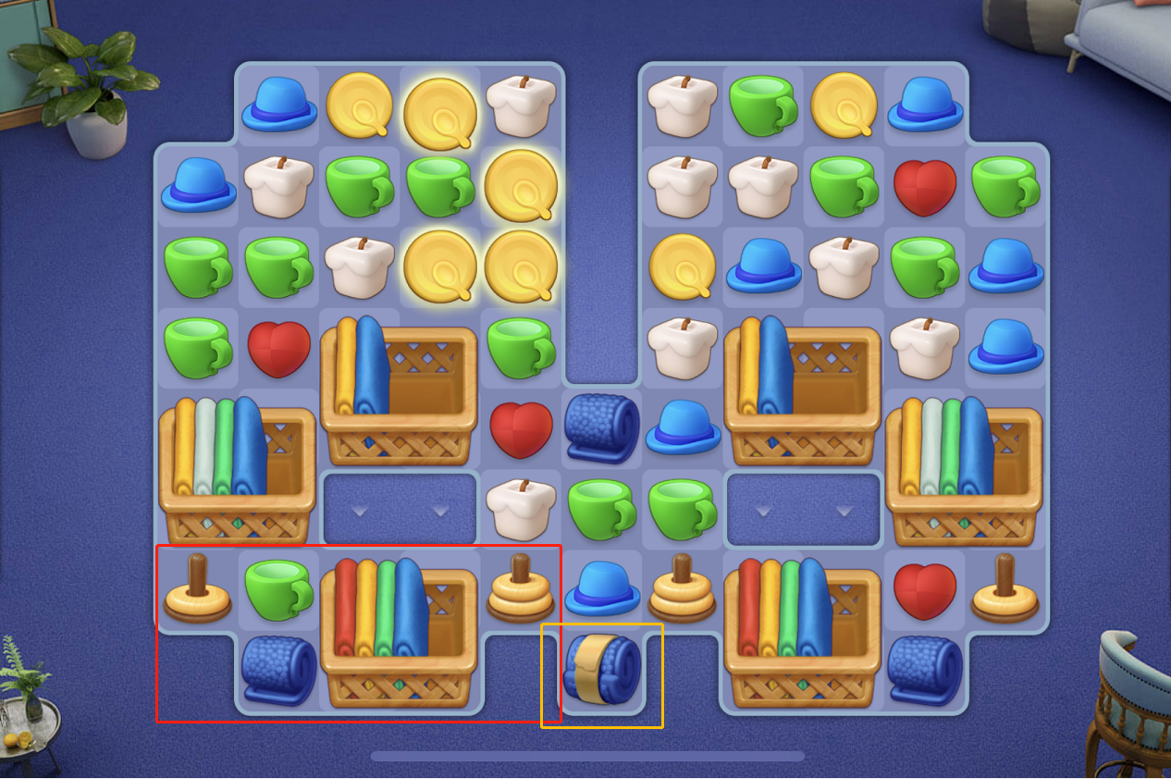

1. **保证多个破局思路**

任何游戏类型里的玩家，总是不约而同喜欢“利用一切方法破坏游戏规则”，这是基于人类的根性，在破坏规则中进行创造，享受惊喜带来的愉悦感，消除类游戏也是如此。

在《我的小家》中经过同一个关卡的数次复盘（不完成最后一个关卡主目标即被系统判定为不通关，可反复进入同一关卡再次挑战）后，感受到关卡设计内预留了多个破局思路，设计者并没有坚持让玩家走独木桥和唯一解，按照设计者的思路完成关卡。

除了每盘关卡初始棋子的随机摆放（通关收集目标、障碍物、机关位置固定不变，仅消除方块变动）、消除元素随机掉落，还有道具的使用随机性，影响纸飞机的进度条累积，以及其他随机可能性的出现与保留，都给玩家提供了两种以上的关卡解法，在破局思路上就给玩家留有了余地，让不同的玩家探索出更多的通关策略，成为关卡本身的一种乐趣。

1. **优化关卡视觉及操作**

在整体关卡体验后，《我的小家》不仅在关卡地图形状上进行美化（底层暗色，中心棋盘保持半高亮），同时考虑了关卡内元素的合理性：主动消除元素、被动消除障碍物、不可消除障碍物均为生活中常见物品，且体积较小，易搬动，符合生活常识，多种过关收集目标则与关卡中的元素进行联动，合理化收集目标。而另一些元素也被赋予了生活上的意义和用途，比如灯泡是需要点亮的，地毯铺开后所有东西还是在它之上，毛巾无法独立站起来所以需要放在收纳盒里，果冻是半透明的可以看到里面有物体等等，这些均让玩家真正体会到玩《我的小家》，其实也真的处于“我的小家”中。

在操作方面，大众玩家并不会在游戏中途改变以往的游戏操作或手势，玩家都是普通人，所以在《我的小家》中，关卡的布局基本符合大众玩家的用手习惯及获取信息习惯，比如玩家更习惯于用左眼接收重要的信息，左手经常静止不动，承载了手机大部分重量，而用右手进行频繁操作，因此《我的小家》中主动使用道具栏和设置按钮放在了右侧（同一区域内），中心棋盘在整个画面中占比最大，方便不同手指尺寸的玩家进行操作，在这些布局中不仅对游戏途中操作行为的安排有帮助，同时让玩家自然而然地把之前养成的肌肉条件反射用在关卡内。

以上这些规则流程结合起来，都是在用更少的文字去解释规则，而用更多图形化让玩家快速理解关卡规则，来契合不同年龄段内的玩家思维。

##### **玩家反直觉设计**

在分析过关卡设计流程之后，《我的小家》中还存在着一种让玩家耳目一新的设计手法，即让玩家直面自己本身“欲望”的反直觉设计，以此让关卡在本身自带随机性以外又增加了一层趣味性。以下两张图为例：

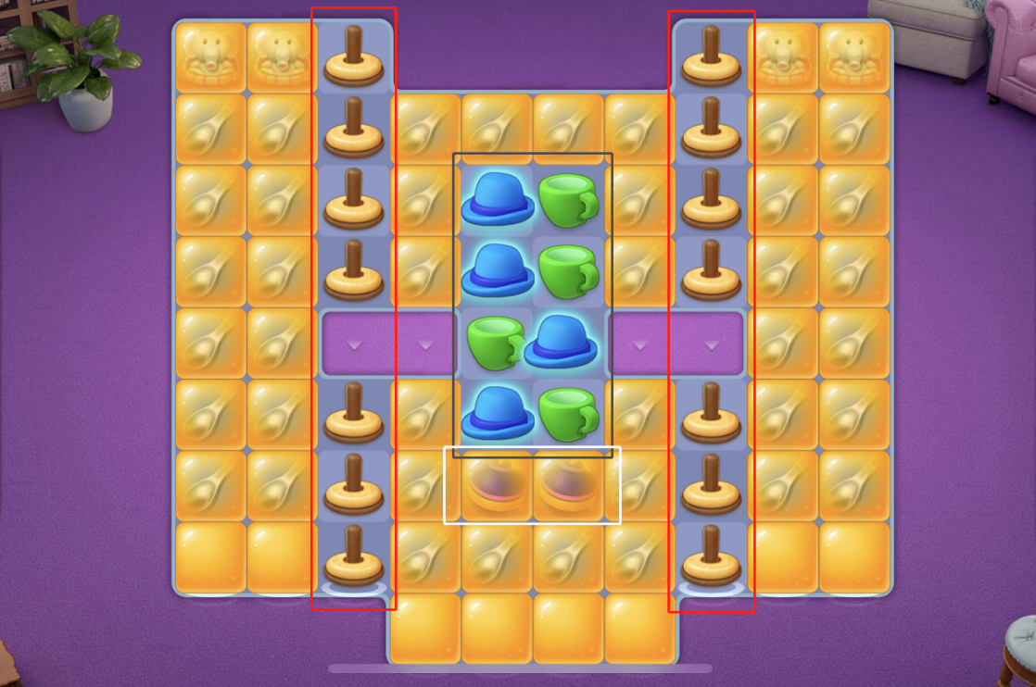

此关的目标为收集最上层四只玩偶+得到所有果冻内的勺子，很明显看到左边第三列与右边第三列是一整列的单层汉诺塔，不论是想要接触到玩偶还是勺子，都需要先消除掉汉诺塔，而在棋盘中间很明显放置了可以合成两个冲击钻的同色元素，这时候玩家的第一反应（或者说是唯一可移动的途径）就是左右对调两颗蓝色/绿色棋子。

但稍微多加些注意就可以发现在下方的果冻内可以看到有两颗爆破炸弹，在合成两个冲击钻后，就会变成如下情况：

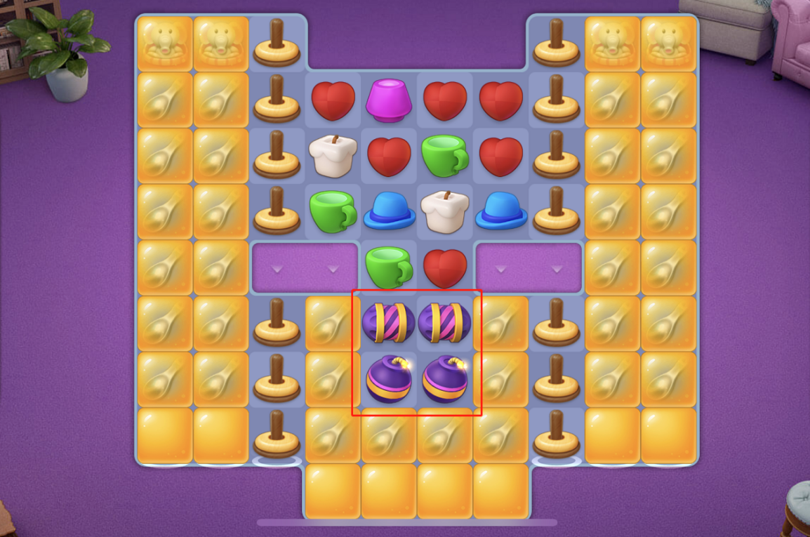

这时玩家就无法从直觉出发进行操作，会出现玩家在欲望中进行选择的情况：合并两个冲击钻形成十字花，消除一行一列，但这样会引爆下方的爆破炸弹，爆炸范围较小；合并一个冲击钻加一个爆破炸弹，会消除三行三列，同时引爆其他道具，地图上方的所有颜色棋子都会消掉，地图下方的所有汉诺塔也全部清除；合并两个爆破炸弹，会大范围引爆，但由于两个冲击钻都是横向的，地图上方的颜色棋子不会被消掉，只会下落。

玩家需要稍加思考，将三种引爆情况在脑海中进行预演和计算，才能得到较为划算的操作步骤，因此玩家的行为需要格外小心谨慎，而这时，四个道具由于不同特性所定下的合并规则就变成了一种需要避免的东西。

产生道具并触发道具特效是一般消除类游戏关卡里的基础规则，大众玩家对此很熟悉，一般在能够匹配产生道具特效的时候玩家也会优先选择道具触发，这是消除类游戏关卡里的“玩家欲望”，这种欲望本质上是对游戏规则的习惯性使用，玩家会潜意识利用这类规则帮助自己闯关成功。而《我的小家》里的反直觉设计，则是通过对关卡规则的反向挖掘，将“道具便利”变为“道具陷阱”，让玩家重新审视该关卡中习以为常的规则，从而为玩家带来一定的思考时间，体验到关卡中的新鲜感，即使玩家一时冲动走错步骤，脑海里有懊悔的感觉，也可以达到关卡中想要玩家情绪产生波动这一效果。

##### 特色玩法--家装系统设计分析

##### **设计目的**

作为消除类游戏的A+变种部分，家装系统使《我的小家》在验证玩家结果上区别于其他单一进行三消的游戏，规划该系统，不仅让玩家经历了“消掉”的感觉，同时经历“收集”的获取感和成就感。在家装系统的设计目的中，主要包括：增加收集和模拟经营的概念、核心资源消耗及再利用、给予玩家更明确的反馈和验证信息。

现实中大众改造房屋的成本普遍偏高，而在游戏中，玩家不仅可以零成本改造房屋，还可以多向选择家具的类型、颜色搭配、主题等，该玩法不仅贴合了“小家”的核心IP，同时增加了游戏的乐趣，前期便建立了游戏目标，延长游戏生命周期，也更易于玩家和玩家之间自主进行传播。

而进行房屋改造的方式，则是通过金币来解锁家具，关卡中获得的金币便成为家具解锁的唯一条件。利用“关卡-获得金币-消耗金币-解锁家具-继续推关-获得金币”的系统流转，将核心玩法和特色玩法紧密结合起来，消耗掉玩家手中资源，大幅度的限制玩家游戏进程，使玩家在两者中穿梭，同时合理化玩家现实中“挣钱-消费-获得物品-继续挣钱”的思维，另一方面，金币的消耗巨大，以这种隐形消费来促进实体消费，即玩家的连续消费和冲动消费心理。

家装系统中不同的主题深度、部件华丽度提升、图纸预览、阶段性奖励等功能，都是为了给玩家更细小的反馈进程，通过反差效果吸引玩家投入精力去成长，而玩家在经历过关卡后，想要验证自己目前的成就，就需要在家装中不停解锁部件，解锁的家具部件越多，玩家就越清晰自己玩游戏的成果。

##### **捆绑关卡设计**

家装系统并不是可以独立存在的系统，也无法靠自身资源单独支撑，实际上家装系统作为“微资源收入”的系统，将大部分产出放在了纯粹的收集上，所产出物除了视觉产出（部件解锁），便是剧情产出和图纸分享，唯一实物性的产出便是在家装过程中解锁到一定阶段会有道具奖励，但每个房间地图只有三个阶段点有奖励，且这个过程很漫长，需要玩家耐心完成。

这种对资源上进行绝对性限制的方式，将家装系统与关卡彻底捆绑在一起，玩家将大量的时间投入到模拟建造内，而模拟建造限制住了游戏进度和经济系统，玩家又通过关卡产出经济系统，来积累经济，有了经济后再追求模拟建造，使玩家获得成长，同时付费系统加入关卡和家装内，让玩家可以在一定程度上加快自己的进度，以此设计来保障游戏整体稳定的留存线。

##### 游戏系统结构特点

##### **将简单的消除行为赋予意义**

传统消除类游戏如《糖果传奇》、《开心消消乐》等，核心玩法始终围绕着比较纯粹的消除，玩家通过简单易上手的操作、华丽的爆炸效果、轻松的音效等方面获得明确的爽感，以及随机性带来的幸运感，其产品设计思路基于轻松减压、特效爆炸和碰运气。

而《我的小家》中，不仅仅依靠消除中的爽感，还有消除行为背后由装修为核心目的带来的闯关、挣金币驱动，将一间空房装修成玩家喜爱的样貌，依附于这种成就感之下，装修成为驱动力，消除沦为了达到目的的手段，而不再是单纯的追求刺激。

在这种被赋予意义的行为下，玩家的关注点随之转移，产品设计的细节也出现诸多差异，传统消除游戏中的三消视觉、消除音效、卡点、开局、结算数据、核心货币和道具的投放等，都从简单的线性设计变为了多线支撑，将核心玩法进一步复杂化，也进一步的拥有了趣味。

另一方面，《我的小家》中利用故事的起源使消除行为变得更为合理，其世界观关键词有租房、大城市打拼、职场萌新、设计师的梦想、同窗好友和闺蜜、成立工作室、步入精致化生活等，这些都是现代职场年轻人踏入社会的“痛点”，在世界观立足点上首先占据了这部分玩家的心理。整个游戏剧情贯穿着理想和温馨，就像所有人曾经幻想过的生活，而主人公本身就是个职场寻梦的氧气女孩，因此游戏被设计成了色彩明亮的风格，关卡中的音效也轻快愉悦，剧情BGM中有着暗示独立坚强的节奏，消除特效也是满满的空气感，整个游戏画面都配合着世界观做成了轻薄的层级。在关卡中更是通过茶杯、蜡烛、台灯等轻小便捷易移动的物体暗示主人公设计师的身份，将游戏整体都变得合理化，且符合现实中人们对于这些物体的常识。

##### **运营向玩法设计改变游戏经济体系**

市面上的传统消除类游戏在产品核心逻辑上相对简单，将消除作为核心乐趣点放在游戏首位，为了减缓玩家对游戏内容的消耗速度，提升玩家的留存意愿，对关卡进行了星级的包装，在控制玩家节奏方面，设置了体力系统，其运营向玩法从始至终都围绕着消除和星级追求，鼓励玩家多通关，多积累星星，好友互动送体力，以此提高玩家消费道具的可能性。

基于这种传统运营向玩法设计，《我的小家》则更侧重于消除后的结果，即获得金币，这是玩家可以进行家装玩法的唯一货币，只能通过闯关行为获取。解锁家具被设计成了“解锁即免费更换”的形式，个别家具需要通过紫水晶和视频才可获得，并不影响核心解锁模式。这种行为的主要目的是让玩家消耗更多的体力，将体力作为卡玩家经济（即通过关卡获得金币）的核心手段之一，使游戏的经济体系成长线依赖于玩家存储的体力数量。

而在核心货币上，《我的小家》的特殊活动房间和主线房间共享体力系统，其充值货币无法直接兑换成金币，使体力的价值相比于其他消除类游戏更高。

## 游戏资源流转闭环图（简易版）

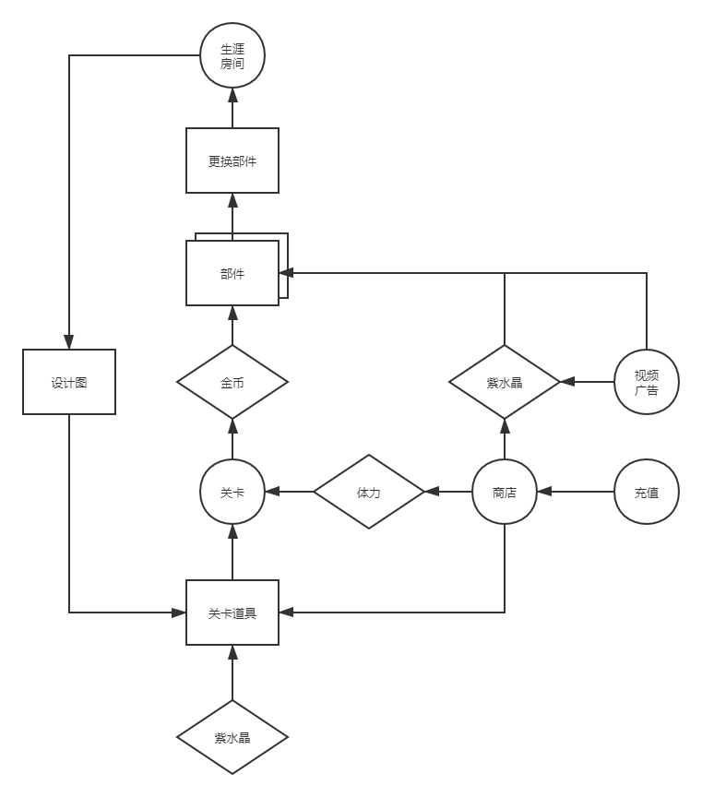

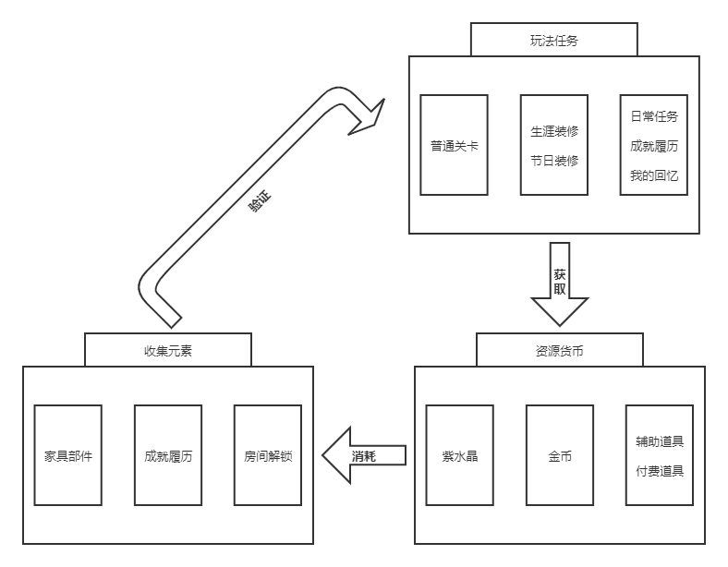

## 游戏资源流转闭环拆分

##### 资源循环模式

由资源流转图和系统流转闭环可以看出，玩家通过关卡获得资源和货币，再通过消耗货币对装修系统进行养成和提升，当玩家提升了房间的面积后，解锁更多的部件，解锁更多的房间，再次获得关卡道具来辅助推关，验证自己的能力。

##### 限制循环的方式

《我的小家》中，限制循环的主要方式为金币投放和体力上限，关卡获得的金币数量随着房间进度而提升，但解锁家具部件所需的金币数量也随着房间进度而提升，游戏前期平均2关可以凑齐一个部件所需的金币，中期平均2.5关可以凑齐一个部件，后期平均3关可以凑齐一个部件。而体力上限成为关卡的关键卡点，普通玩家体力上限为5，会员玩家体力上限为6，每失败一关则消耗掉1点体力（无限体力模式除外），关卡的难度随着游戏进度提升，前期几乎不会失败，中期道具投放变少，需要道具辅助通关次数增多，无道具辅助下平均3局失败一次，后期关卡内障碍物增多，关卡目标难度提升，卡关现象常有出现。

##### 加速循环的方式

由于金币和体力成为限制循环的方式，而金币并不能由付费直接转化，但体力、紫水晶、道具可以直接通过氪金解决，玩家可以通过充值，快速获得体力、紫水晶和道具，加快游戏进度。另一方面，通过观看广告，也可以免费获得少量紫水晶、关卡步数、随机道具，以此来加速循环。

##### 游戏资源与消耗的平衡性

1. 前期：资源获取速度大于资源消耗速度

玩家在游戏前期处于资源积累阶段，几乎不需要消耗道具来辅助推关，因此体力消耗速度较小，玩家的紫水晶获取途径也较多，主要有活动投放、日常任务投放、设计图快速完成投放等，而1关内的金币获取数量远大于解锁1个家具部件需要消耗的金币数量，系统资源产出相对富余。

1. 中期：资源获取速度略小于资源消耗速度

玩家在此阶段开始进入资源消耗的初级阶段，关卡难度加深，同时放出诸多道具捆绑礼包的诱惑，系统投放速度开始减缓，而解锁部件需要更多的金币，玩家的资源获取速度逐渐跟不上消耗速度，成长速度也开始变慢，玩家想要维持原本的提升速度，就要开始进行微氪，游戏从该阶段开始培养玩家的消费习惯。

1. 后期：资源获取速度远远小于资源消耗速度

此阶段内不仅一个房间地图内的部件大量增加，同时一栋楼内的房间数量也开始增多，房间功能从简单的卧室、厨房、浴室等逐渐增加到室外场景，玩家需要投入更多的金币来解锁更多更华丽的房间和楼宇，资源消耗的速度远大于资源产出的速度，玩家想要通过微氪来保持前期的成长速度已经不太可能，此时的玩家已经培养出对游戏的依赖性，需要投入更多的精力和时间甚至金钱来玩游戏。

##### 经济循环及货币种类

通过下方对比表格可以看出，在商城中，紫水晶作为最高级的货币，购买力最强，同时可以购买低一级的货币--道具，保护了其核心价值。而道具作为可和紫水晶一起捆绑销售的货币，获取途径也比紫水晶多出很多，玩家需要了解每种货币的获取方式，以保证丰富的游戏体验。另一方面，多货币的体系，在一定程度上控制了玩家的成长节奏，玩家可以根据自身情况，收集不同类型的货币，分散其关注点。

|  |  |  |  |
| --- | --- | --- | --- |
| **货币转换比例：1rmb=10/11.5/12.3/12.7/13.3 紫水晶** | | | |
|
| **货币种类** | **获取途径** | **消耗途径** | **货币特点** |
| 紫水晶 | 会员、充值礼包、广告、成就履历、日常任务 | 购买道具、体力、关卡剩余步数、部件快速获得 | 高级货币，可兑换大部分资源，礼包越贵越划算 |
|
|
| 道具 | 紫水晶购买、日常任务、广告、设计图、会员 | 辅助通关 | 普通货币，仅在关卡内使用，消耗量后期较大 |
|
|
| 体力 | 紫水晶购买、体力补给箱、好友赠送、时间累积 | 关卡开启 | 特殊货币，针对性强 |
|
|

## 用户画像和玩家欲望

##### 用户画像

由于账号限制，仅从《我的小家》在七麦数据上的榜单实时排名进行分析。

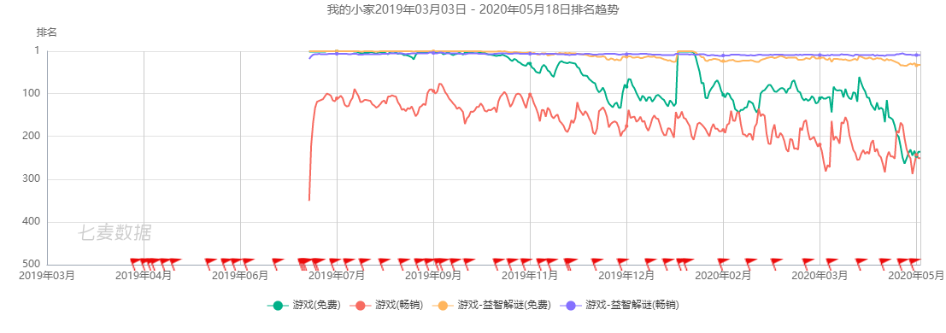

上方表格数据可以看出，《我的小家》在2019.7.14正式上线后排名直线上升，截止于2020.5.15仍处于前300名内，势头平稳。

在众多游戏种类中，休闲类游戏一直是快速增长的游戏类型，占据着游戏市场很大比例，三消作为其中主要游戏类型之一，由于制作门槛低、硬件要求低、用户上手快、用户群体广泛、获客成本低的特性，成为热销榜上的常客，也从侧面反映了国内玩家群体在即时娱乐方面有着巨大需求。随着智能手机和移动网络的发达，轻度佛系又碎片化的三消游戏开拓了一片属于自己的目标受众，而三消类的用户群体唤醒游戏频次也高于其他休闲体系游戏。

依据以往三消游戏的用户画像进行推论，《我的小家》的用户定位基本在18-24岁的年轻群体，并且随着年轻用户的年龄增长，目标用户群体的平均年龄也在进一步提升。而在男女比例方面，《我的小家》在美术风格、玩法和广告投放上更贴近女性的审美偏好，可推论出该游戏将目标用户放在18-30岁之间的女性群体。

##### 玩家欲望（游戏动力）

1. 角色代入感

《我的小家》的主角是从职场新秀开始，以狭小的租房作为世界观开启点，和善良的房东进行商量，实现自己“自由创作，自由装修”的愿望，从小角色成长为著名设计师，完成自己的梦想，这种“由小变大”的角色养成历程给予玩家良好的代入感，尤其对于职场女性而言，更加容易沉浸到游戏角色身份中。

1. 成长欲望

游戏中通过关卡赚取金币，给玩家提供了明确的成长目标，又通过消耗金币进行家具改造的行为释放资源，提供了验证玩家能力的过程，而“打工-赚钱-消费-获得精致生活-继续打工”这一模式本身就契合了现实中的职场，使玩家有着强烈的成长欲望。

1. 收集欲望

成就达成、家具部件解锁、房间地图解锁、独栋别墅解锁、室外环境开放等，都以满足玩家的收集欲望为出发点，为了快速达成这些收集目标，玩家会考虑在关卡进程中的策略性、使用道具的技巧性，和如何更加省体力来推动更多关卡，两个系统相辅相成，既限制了玩家的游戏进度，又在激励着玩家前行。

1. 炫耀欲望

游戏中的排行榜、好友排名、好友收集信息展示等，符合国内玩家乐于攀比、乐于炫耀的优胜心理，而各种限时活动，则推动着玩家想要征服的欲望，通过限时的手法加强玩家游戏压力，提升游戏用户粘性。

## 付费心理分析

##### 付费欲望与刺激节奏

通过对《我的小家》小氪后，感受其付费节奏中穿插了“强→弱→强→中”的付费刺激，节奏较为平和，洗用户的时间滞后，较为利于留存。另一方面，付费空间中设置了最低消费、无上限消费和玩家自适应消费能力的宽广空间。基于消费层次布局资源线，其在消费层与资源线的交叉处布局刺激点，《我的小家》的设计思路不再是紧抓大R的高端付费，而是将设计重点放到了中小R上。

1. 付费欲望

自2019年中旬《我的小家》正式上线ios平台，持续玩了大概3个月左右，于游戏1-2日付费欲望较强，动力来源于对产品质量的认可，和偏美式的Q版画风，以及较为新奇的三消+模拟经营模式；游戏3-5日内付费欲望持续升高，动力来源于上线初期运营活动刺激；6-13日付费欲望较弱，没有付费压力，由于游戏前半个月的进程平缓，资源获取和资源消耗都在可控范围内，无需多余氪金体验；14-30日付费欲望重新变强，此阶段开始感受到关卡难度增加，资源获取速度降低，想要提升游戏速度到游戏初期阶段；31-60日，无付费欲望，掌握了玩法和如何最优化使用道具，度过了游戏艰难期，且开始变得佛系；61日以后，此时付费欲望一般，受平时对三消游戏的付费习惯、版本迭代更新和活动影响，已经开始处于流失边缘。

1. 记忆深刻的付费点
2. 购买创意联盟会员

通过28元/月的会员招募，可提升体力上限，每日获得50紫水晶，以及每日出售的特惠道具，以高性价比吸引玩家进行微氪。

1. 小额度的道具捆绑礼包

《我的小家》中将商城礼包分为不同价格的道具捆绑礼包和钻石礼包，而充值少量即可获得超值的道具+钻石礼包，加速游戏进度，其中12元的道具捆绑礼包价格最低，第二款道具捆绑礼包价格则高达88元，第一款道具礼包对于小R玩家的诱惑较高。

1. 小额度的首充双倍返利礼包

每份钻石礼包均为首充即送双倍机制，小额度双倍礼包和小额度道具捆绑礼包一样对小R玩家有着巨大吸引力，而对于中R及以上玩家而言，越高价位的礼包货币转换比例越高，最高级别的钻石礼包货币比例高达1：13.3，不同需求的玩家对于钻石礼包都有着对应优惠。

通过以上氪金体验，可以感受到《我的小家》付费中，前期利诱性刺激大于压力性刺激，而将压力性刺激后置，后期关卡难度的提升和家居消费增高是主要压力来源。

##### 付费构成

1. 内部构成--付费空间分层

《我的小家》的付费空间在内部共分为了三层，即：低保付费层、自适应付费层和无限付费层，通过明确付费空间，不再一味追求“最大付费空间”，也不执着于挖掘付费用户的深度，将重点放在了“提供给用户一个自身可接受的消费保底”，即玩家的自适应付费能力层。

由于三消游戏关卡的随机特性，无法从其他游戏类型角度（如RPG游戏的角色培养、技能培养、装备培养等）分析最大消费空间，因此暂时从商城购买角度进行分析。

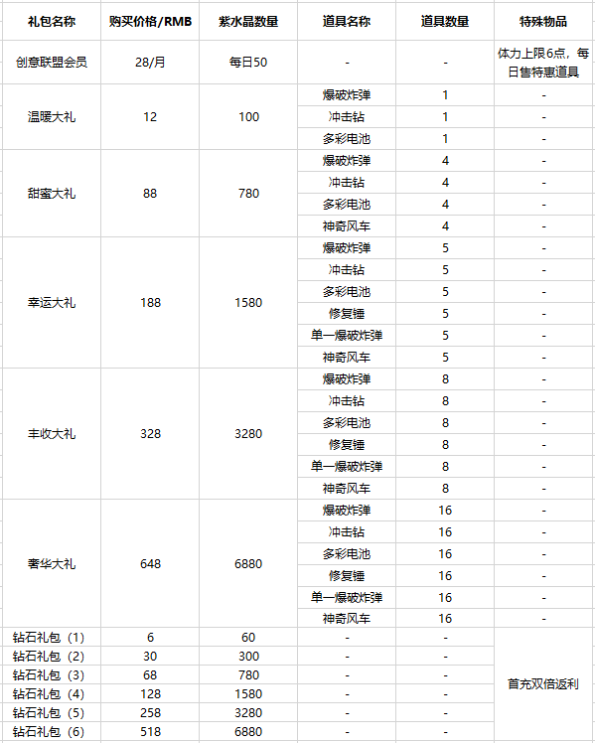

上述表格可以看出，游戏商城中设置了创意联盟会员功能，类似于其他游戏的“月卡”，花费28元即可获得每日50紫水晶，体力上限升为6点，每天出售特惠道具，持续30天。而月卡对于游戏而言具有极强的消费刺激能力，可以提升付费率，将消费前置，提高玩家驻留，将6元党转化为28元党，同时通过每日赠送紫水晶的行为，培养用户消费习惯，即所谓的“低保付费层”。

再次观看表格，《我的小家》通过购买道具、紫水晶和商店消费价格递增的交错设计，使得对应消费能力的群体会有一个自己可接受的“最高性价比”消费方案层，这些组合消费方案让月消费100-3000元的玩家，都能找到适合自己的日常消费，这部分消费保障了游戏营收的稳定性，同时游戏内没有设置VIP系统，中小R付费玩家看不到头部付费玩家的付费空间，减小了中小R付费玩家的心理压力，丰富的分层与消费空间的封装，给有能力付费的玩家看见适当广阔的付费空间作为利诱，刺激其进行消费体验。

无限付费层主要针对于头部玩家，即字面意思。

以上分析均说明，以培养用户的消费习惯为基础起点，让用户逐渐从“低保消费层”走向“自适应消费层”，保障层与层之间的接洽平顺，有利于游戏内部建立良好的付费环境。

1. 消费点资源线

《我的小家》消费点并不多，核心资源线主要在于：购买紫水晶、购买道具和购买体力，每个资源线都具有自己的责任，紫水晶作为游戏中最高级货币，贯穿整个消费层，道具作为普通货币，是卡R玩家与非R玩家进度的分界点，体力作为特殊货币，针对关卡，吸纳玩家的冲动性消费。可以看出《我的小家》主资源线清晰，定位精确。

1. 外部构成--版本迭代更新

外部的消费刺激主要依赖于活动推送和版本迭代更新，《我的小家》的活动种类繁多，闯关宝箱、迷你花园、阳光马拉松、奇妙宝橱、热气球活动、惊喜好礼、果汁小店、红心大作战都是以大量限时奖励为诱惑刺激玩家闯关兴趣，而版本迭代更新则是以关卡总数增加和房间增加来增强玩家对游戏的新鲜度，牵引着玩家继续驻留在游戏中。

## 用户成长及流失点分析

##### 用户成长阶梯图

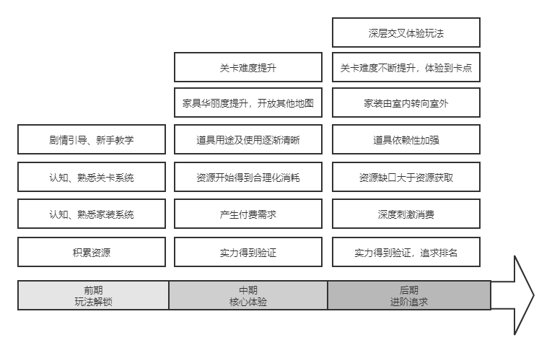

##### 流失点阶梯图

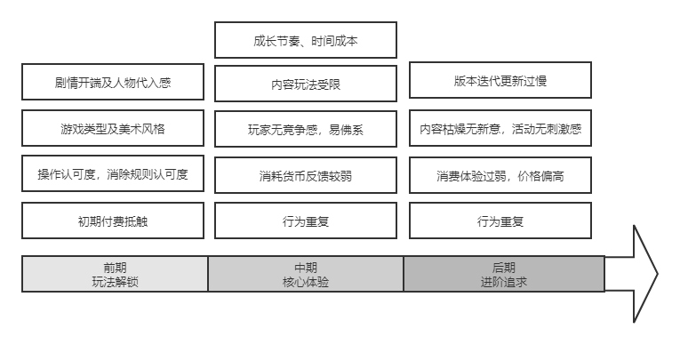

以上便是对于《我的小家》该款游戏的分析报告，仅代表个人想法。

撰写人：蔡晨辉

2020.05.17